- 写一个程序统计各分数段的学生的人数。设满分为100分，85分 及以上为优秀，60分以下为不及格，60分到84分为及格。总人 数不定，分数（均为整数）从控制台读取，当读入负数时，显示 各分数段的学生人数以及成绩刚好为平均成绩的学生的人数。

package zjnu.edu.cn;

import java.util.Scanner;

public class Test {
private static Scanner scan;

public static void main(String[] args) {
int a[] = {0,0,0,0};
System.out.print("请输入成绩");
while(true) {
scan = new Scanner(System.in);
int n = scan.nextInt();
if(n < 0) break ;
else if(n>=0 && n<60) {
a[1] += 1 ;
}else if(n>=60 && n <85) {
a[2] += 1 ;
}else {
a[3] += 1 ;
}
}
System.out.println("不及格人数是："+ a[1]);
System.out.println("及格人数是："+ a[2]);
System.out.println("优秀人数是："+ a[3]);

}

}
样例输入及结果：
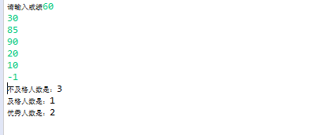

- 从控制台读入一批1到100之间的整数，请编程统计各整数出现 的次数。当输入为0时，表示输入结束。此时程序输出统计结果。

package zjnu.edu.cn;

import java.util.Scanner;

public class Task {
public static void main(String[] args) {
Scanner scan = new Scanner(System.in);

int n = scan.nextInt();
int a[] = new int[101] ;
for(int i = 0 ; i <= 100 ; i ++) {
a[i] = 0;
}
while(n != 0) {
a[n] ++ ;
n = scan.nextInt();

}
int num = 1 ;
for(int i : a) {
if(i != 0) {
num -- ;
System.out.println(num + "的出现次数为:" + i );
num++ ;

}
num ++ ;
}
}
}
测试样例及结果：
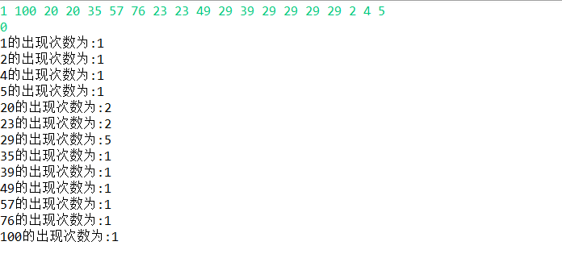
- 斐波那契数列（Fibonacci sequence），又称黄金分割数列，其数值 为：0、1、1、2、3、5、8、13、21、34……。现在要对该数列进 行n（n>107））次查询,以获取指定位置上的数值。请设计一个程 序模拟该场景。

package zjnu.edu.cn;

import java.util.Scanner;

public class Task {
public static void main(String[] args) {
Scanner scan = new Scanner(System.in);
System.out.println("请输入位置n：");
int n = scan.nextInt();

int a[] = new int[n+5] ;
a[0] = 0 ;
a[1] = 1 ;
boolean flag = false ;

for(int i = 2 ; i <= n ; i ++){
int p1 = a[i-1] ;
int p2 = a[i-2] ;
a[i] = p1 + p2 ;

if(a[i] < p1){
System.out.println("溢出");
flag = true ;
break ;
}
}

if(!flag){
System.out.println("位置"+n+"的数值为：" + a[n]);

}

scan.close();

}
}


- 设计一个方法返回给定数组中最小值所在的索引，并写应用程序 完成测试。

package zjnu.edu.cn;

import java.util.Scanner;

public class Task {
public static int findMinIndex(int[] arr){

int minIndex = 0 ;
for(int i = 1 ; i < arr.length ; i ++){
if(arr[i] < arr[minIndex]){
minIndex = i ;
}
}
return minIndex ;
}
public static void main(String[] args) {

Scanner scan = new Scanner(System.in);
while(true){
System.out.print("请输入的数组长度（按0退出）：");
int n = scan.nextInt();

if(n == 0){
break;
}

int[] a = new int[n];
System.out.print("请输入数组元素：");
for(int i = 0 ; i < n ; i ++){
a[i] = scan.nextInt();
}
int minIndex = findMinIndex(a);

System.out.println("最小值的下标是：" + minIndex);
}

scan.close();

}
}

测试样例及结果：
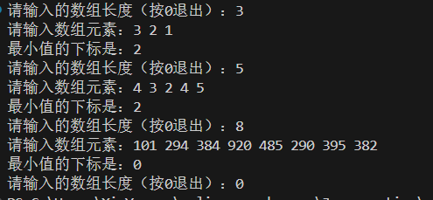

- 定义一个方法，返回一个新的数组，其不包含重复元素。

package zjnu.edu.cn;

import java.util.Scanner;

public class Task {
public static int [] eliminateDuplicates(int[]list){
int[] temp = new int[list.length];
int j = 0;
for(int i = 0 ; i < list.length ; i ++){
boolean isDuplicate = false;
for(int k = 0 ; k < j ; k ++){
if(list[i] == temp[k]){
isDuplicate = true;
break;
}
}
if(!isDuplicate){
temp[j++] = list[i];
}
}
int[] result = new int[j];
for(int i = 0 ; i < j ; i ++){
result[i] = temp[i];
}
return result;

}
public static void main(String[] args) {

Scanner scan = new Scanner(System.in);
while(true){
System.out.print("请输入数组长度(0结束):");
int n = scan.nextInt();
if(n == 0){
System.out.println("程序结束");
break;
}
int[] list = new int[n];
System.out.print("请输入数组元素:");
for(int i = 0 ; i < n ; i ++){
list[i] = scan.nextInt();
}
int[] result = eliminateDuplicates(list);
System.out.print("去重后的数组为:");
for(int i : result){
System.out.print(i + " ");
}
System.out.println();
}

scan.close();

}
}

测试样例及结果：
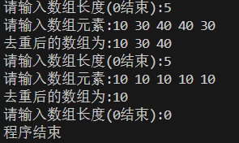

- 设计一个方法，返回一堆整数的最大公约数，整数的数目未定。 并写测试程序，完成测试。

package zjnu.edu.cn;

import java.util.Scanner;

public class Task {
public static int gcd(int... num){
if(num.length == 1){
return num[0] ;
}

int result = num[0];
for(int i = 1 ; i < num.length ; i ++){
int a = result;
int b = num[i];
if(b<0) b = -b;
if(a<0) a = -a;
while(b != 0){
int temp = a % b;
a = b;
b = temp;
}
result = a;
}
return result;

}
public static void main(String[] args) {

Scanner scan = new Scanner(System.in);
while(true){
System.out.print("请输入整数的个数(输入0结束)：");
int n = scan.nextInt();
if(n == 0){
System.out.println("程序结束");
break;
}
System.out.print("请输入"+n+"个整数：");
int[] num = new int[n];
for(int i = 0 ; i < n ; i ++){
num[i] = scan.nextInt();
}

System.out.println("这一堆整数的最大公约数是："+gcd(num));
}

scan.close();

}
}

测试样例及结果：
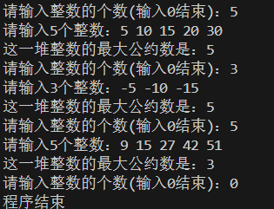

- 请用二分查找算法设计一个应用程序求解√2 的近似值。

package zjnu.edu.cn;

public class Task {

public static void main(String[] args) {
double target = 2;
double low = 1 ;
double high = 2 ;

double precision = 1e-7;

while (Math.abs(target - ((low + high) / 2 )*((low + high) / 2 ))> precision) {
double mid = (low + high) / 2;
if (mid * mid < target) {
low = mid;
} else {
high = mid;
}
}

System.out.printf("√2的近似值是: %.7f%n", (low + high) / 2);
}
}

测试样例及结果：

- 设计一个方法返回指定矩阵的指定列的元素和，并设计应用程序 完成测试。

package zjnu.edu.cn;

import java.util.Scanner;

public class Task {
public static double sumColumn(double[][] m, int columnIndex) {
double sum = 0;
for (int i = 0; i < m.length; i++) {
sum += m[i][columnIndex];
}
return sum;
}
public static void main(String[] args) {
Scanner input = new Scanner(System.in);
System.out.print("请输入行数和列数: ");
int rows = input.nextInt();
int columns = input.nextInt();
double[][] m = new double[rows][columns];
System.out.println("请输入矩阵: ");
for (int i = 0; i < m.length; i++) {
for (int j = 0; j < m[i].length; j++) {
m[i][j] = input.nextDouble();
}
}
System.out.print("请输入需要求和的列索引: ");
int columnIndex = input.nextInt();
double sum = sumColumn(m, columnIndex);
System.out.println("第" + columnIndex + " 列的元素和是：" + sum);
}
}
测试样例及结果：
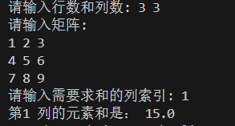

- 设计一个方法，完成两个矩阵相乘，并设计应用程序完成测试。

package zjnu.edu.cn;

import java.util.Scanner;

public class Task {
public static double[][] multiplyMatric(double[][] a , double[][] b) {
int aRows = a.length;
int aCols = a[0].length;
int bRows = b.length;
int bCols = b[0].length;

if (aCols != bRows) {
throw new IllegalArgumentException("矩阵A的列数必须等于矩阵B的行数");
}

double[][] result = new double[aRows][bCols];

for (int i = 0; i < aRows; i++) {
for (int j = 0; j < bCols; j++) {
for (int k = 0; k < aCols; k++) {
result[i][j] += a[i][k] * b[k][j];
}
}
}

return result;
}
public static void main(String[] args) {
Scanner scanner = new Scanner(System.in);

System.out.print("请输入矩阵A的行数和列数：");
int aRows = scanner.nextInt();
int aCols = scanner.nextInt();
double[][] a = new double[aRows][aCols];

System.out.println("请输入矩阵A的元素：");
for (int i = 0; i < aRows; i++) {
for (int j = 0; j < aCols; j++) {
a[i][j] = scanner.nextDouble();
}
}

System.out.print("请输入矩阵B的行数和列数：");
int bRows = scanner.nextInt();
int bCols = scanner.nextInt();
double[][] b = new double[bRows][bCols];

System.out.println("请输入矩阵B的元素：");
for (int i = 0; i < bRows; i++) {
for (int j = 0; j < bCols; j++) {
b[i][j] = scanner.nextDouble();
}
}

try {
double[][] result = multiplyMatric(a, b);
System.out.print("矩阵A与矩阵B的乘积是：");
for (double[] row : result) {
for (double value : row) {
System.out.print(value + " ");
}
System.out.println();
}
} catch (IllegalArgumentException e) {
System.out.println(e.getMessage());
}

scanner.close();
}
}

测试样例及结果：
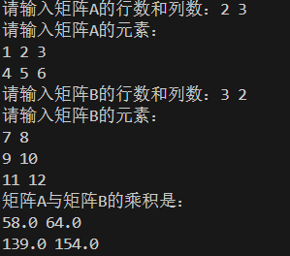

- 在一个包含0和1的方阵中，寻找最大子方阵（该方阵所有元素 均为1），编程输出最大子方阵左上角的位置及该方阵的大小。

package zjnu.edu.cn;

import java.util.Scanner;

public class Task {
public static int [] findLargestBlock(int [][]m) {
int maxSize = 0;
int maxRow = -1;
int maxCol = -1;
int rows = m.length;
int cols = m[0].length;
for (int i = 0; i < rows; i++) {
for (int j = 0; j < cols; j++) {
if (m[i][j] == 1) {
int size = 1;
boolean isBlock = true;
while (isBlock) {
for (int k = i; k <= i + size; k++) {
if (k >= rows || j + size >= cols || m[k][j + size] != 1) { //检查右边
isBlock = false;
break;
}
}
for (int k = j; k <= j + size; k++) {
if (i + size >= rows || k >= cols || m[i + size][k] != 1) { //检查下边
isBlock = false;
break;
}
}
if (isBlock) { //右边一列和下边一行都是1，可以构成更大的方阵
size++;
}
}
if (size > maxSize) {
maxSize = size;
maxRow = i;
maxCol = j;
}
}
}
}
return new int[]{maxRow, maxCol, maxSize};

}
public static void main(String[] args) {
Scanner scanner = new Scanner(System.in);
System.out.print("请输入方阵的行数: ");
int rows = scanner.nextInt();

int cols = rows;
int[][] matrix = new int[rows][cols];
System.out.println("请输入方阵元素（0或1）:");
for (int i = 0; i < rows; i++) {
for (int j = 0; j < cols; j++) {
matrix[i][j] = scanner.nextInt();
}
}
int[] result = findLargestBlock(matrix);
if (result[2] > 0) {
System.out.println("最大子方阵位置在 (" + result[0] + ", " + result[1] + ") ，大小：" + result[2]);
} else {
System.out.println("未找到1的方块");
}
scanner.close();
}
}

测试样例及结果：
